УПРАВЛЕНИЕ

ОБРАЗОВАНИЯ АДМИНИСТРАЦИИ

СЕРГИЕВО-ПОСАДСКОГО РАЙОНА МОСКОВСКОЙ ОБЛАСТИ

МУНИЦИПАЛЬНОЕ БЮДЖЕТНОЕ ДОШКОЛЬНОЕ ОБРАЗОВАТЕЛЬНОЕ УЧРЕЖДЕНИЕ
«ДЕТСКИЙ САД КОМБИНИРОВАННОГО ВИДА № 60»

СЕМИНАР

«ЛЭПБУК В ОБРАЗОВАТЕЛЬНОМ ПРОЦЕССЕ ДОУ»

Лэпбук в младшем дошкольном возрасте – эффективное средство погружения малыша
в мир знаний.

ВОСПИТАТЕЛЬ

БУСЛАЕВА АННА ВЛАДИМИРОВНА

2018 год

Современные требования «Закона об образовании» и ФГОС ДО к обновлению образовательного процесса стимулируют работников образовательных учреждений к поиску новых способов и средств подачи материала, активному включению ребёнка в процесс познания нового.
В последнее время всё большую популярность и любовь у воспитателей и учителей школ набирает технология Лэпбук. Лэпбук (lap – колени, book – книга). Если переводить дословно, то лэпбук — это книжка на коленях, идея которой пришла к нам из Америки. В такой книге сконцентрирована информация по определённой теме. Это может быть лексическая тема недели или просто волнующая малыша тема, раскрывающая мир его увлечений.
Форма и содержание этой самодельной книги могут быть совершенно различны, но объединяет их одно – все они красочны, полифункциональны и интерактивны. Каждый лэпбук – это увлекательное интерактивное путешествие, своеобразный настольный «квест», в котором малыша ждут тайны, загадки и занимательные задания по изучаемой теме. Всё это спрятано в различных потайных кармашках, окошечках и конвертиках, которыми изобилует хороший лэпбук. Такая форма преподнесения знакомого и нового материала интригует ребёнка, ещё больше повышает его активность, желание узнать что-то новое и добросовестно выполнить все задания. Эта особенность лэпбуков и позволяет сделать их эффективным инструментом стимулирования познавательной активности ребёнка, средством глубокого и, самое главное, радостного погружения малыша в мир знаний.

Многие авторы работ о применении лэпбуков в дошкольном образовании подчёркивают, что оптимальный возраст для начала занятий с тематическими папками – 5 лет. Да, конечно, дети 5-7 лет могут уже принимать активное участие не только в работе с готовыми лэпбуками, но и в изготовлении своих собственных тематических книжек. И содержание этих интерактивных книг более насыщенное, более научное. Но я убеждена, что и в младшем дошкольном возрасте Лэпбук может стать таким же эффективным средством всестороннего развития малыша. Его умелое применение будет способствовать развитию пытливости и гибкости ума, интереса к явлениям окружающей жизни, художественно-эстетическому, социально- коммуникативному, эмоциональному и творческому развитию. Главное, соблюдать некоторые условия при изготовлении лэпбуков:
- Во-первых, лэпбук для малышей должен быть особенно красочным. Ведь непроизвольное внимание в младшем возрасте могут привлечь только яркие, бросающиеся в глаза элементы.
- Во-вторых, он должен быть достаточно крепким. Движения младших дошкольников ещё недостаточно точны и скоординированы, а бережному, аккуратному отношению с книгой малыши только учатся, поэтому для изготовления лэпбуков лучше выбирать достаточно толстый и прочный материал.
- Третье условие – возможность активного манипулирования его структурными компонентами. По сути, лэпбук ля малышей – это своеобразная книжка-игрушка, в которой большинство элементов активно двигаются и дают толчок к возникновению новой занимательной игры.
- Четвёртое – доступность содержания. В младшем возрасте малыши любят многократное повторение давно знакомого содержания, поэтому в лэпбук включаем материал, предварительно изученный, соответствующий возрастным возможностям детей. Не один раз возвращаясь к игровым заданиям, дети прочно закрепят и систематизируют знания по предложенной теме. Но это вовсе не означает, что исключаются задания, где ребёнок должен применить свои знания в новых условиях. Мы не забываем про гибкость и самостоятельность мышления.
- Пятое - вариативность. Для поддержания длительного интереса к теме содержимое кармашков может регулярно меняться, дополняться новыми заданиями.

Рассмотрим с вами пример подобного лэпбука по теме «Транспорт».
Он представляет собой вдвое сложенную папку из толстого картона. Лицевая сторона папки – это прямая дорога из широкой полоски наждачной бумаги, к которой пришнуровывается картонная машина с различными играми-заданиями, развивающими познавательные, речевые, творческие способности малышей.

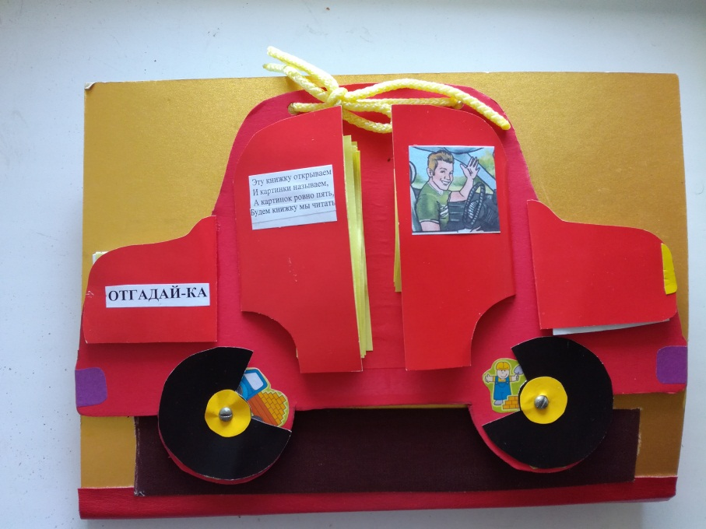

Ещё раз хочется подчеркнуть, что использование в работе подобных лэпбуков помогает не только выстроить и упрочить систему знаний в любой области, но и развить разные аспекты личности, заронить зерно исследовательского интереса и внимания к окружающему миру даже у младших дошкольников.

